Disseny activitats Clic.
El curs és una selecció de diferents materials publicats per l'autor del programa Francesc Busquets, materials publicats a la web de la Xarxa Telemàtica de Catalunya, i també altres materials com el curs d'Activitats Clic de formació del professorat de Joan Gelabert que hi trobem al weib de les Illes Balears.
© Esteve Campins

Trobareu informació actualitzada sobre el Clic, eines, documentació, noves versions i un munt de paquets d'activitats al racó del Clic d’Internet:
http://www.xtec.es/recursos/clic

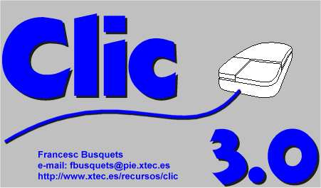

Novetats de la versió 3.0 del Clic.
Aquestes són les novetats més destacades de la versió 3.0 del Clic :

- Les activitats de text són uns nous tipus d'exercicis que es poden realitzar en diferents modalitats: omplir forats, completar text, identificar lletres o paraules i ordenar paraules o paràgrafs. Aquestes activitats poden incorporar finestres d'ajuda i contemplen diverses maneres d'avaluar les respostes de l'usuari.

- El Clic incorpora un nou sistema d'informes que utilitza una base de dades on es va enregistrant tota l'activitat dels usuaris: sessions, paquets, activitats fetes i resoltes, intents, encerts, temps emprat... La base de dades pot funcionar en xarxa, emmagatzemant en un únic fitxer la informació de diferents usuaris i grups independentment de l'ordinador que utilitzin en cada sessió.

La utilitat ClicDB permet realitzar el manteniment de la base de dades i obtenir informació estadística a partir de diferents variables.

- Ja es poden imprimir les activitats, amb opcions d'orientació, escalat de la imatge, selecció d'elements a imprimir... També hi ha un nou botó disponible a les Opcions de l'activitat que permet activar directament la impressió.

- Les associacions permeten ara indicar un sistema de resolució inversa en la finestra d'assignació de relacions. Ja es poden indicar posicions relatives de la graella A respecte a la graella B en els trencaclosques de la modalitat doble (fins ara això només es podia fer en les associacions).

- Hi ha noves possibilitats per a les caselles amb crides entre corxets a continguts multimèdia i ordres especials:

Es poden indicar fragments d'interpretació per als fitxers de so digital (WAV), vídeo digital (AVI) o musicals (MID). Això permet reduir el nombre de fitxers que acompanyen una activitat o un paquet, ja que es poden realitzar crides a diferents fragments d'un únic arxiu sonor.

En les activitats de text es poden crear caselles on l'usuari pugui enregistrar i escoltar la seva pròpia veu, i comparar-la amb la de patrons fonètics prèviament enregistrats en fitxers WAV. El Clic permet utilitzar fins a 10 "cintes de casset virtuals" en cada activitat.

També es poden fer crides a programes externs des de les caselles, fent referència al nom d'un fitxer executable.

Una altra possibilitat és fer acabar automàticament el Clic en executar el contingut d'una casella o una caixa de missatges ...

- Ja és possible encadenar paquets que es trobin en carpetes diferents, escrivint la posició relativa en les opcions d'encadenament. Per exemple, l'expressió ..\inici.pac farà que en acabar el paquet actual es carregui automàticament el paquet anomenat inici.pac que es troba en una carpeta de nivell inferior a l'actual.

Pel que fa a les opcions globals, hi ha també algunes novetats:

- És possible desactivar l'ajuda de l'ajuda ( el botó amb l'interrogant que apareix en les finestres d'ajuda de les activitats, que serveix per a activar la documentació del Clic )

- Es pot fer que el Clic mostri o amagui la barra de menús quan se'l crida des de les icones que posen en marxa els paquets d'activitats. També és possible fer que el Clic es tanqui sense que aparegui la finestra on pregunta si esteu segurs de voler acabar.

- La crida amb paràmetres permet que el Clic es posi en marxa amb una configuració personalitzada de les opcions globals. És possible seleccionar una imatge de fons per a la pantalla (o una trama d'imatges en mosaic) dins de les opcions de l'activitat.

- Es pot canviar la posició de la finestra de joc dins de la pantalla, per tal de fer-la casar amb la imatge de fons, en les opcions de l'activitat. Hi ha tres dissenys diferents per als botons que es poden seleccionar també en les opcions de l'activitat.

- Podeu decidir que una activitat es tingui en compte o no de cara als informes, dins de les opcions de l'activitat. Això resulta especialment indicat per a les activitats que actuen com a menús o tenen un contingut poc rellevant de cara a l'avaluació global.

- En els paquets dissenyats a 800x600 i/o 256 colors es pot fer que el programa comprovi el sistema i mostri un advertiment als usuaris que tinguin la pantalla configurada a resolucions inferiors.

- S'han fet també altres millores que faciliten la creació d'activitats, com ara l'acceleració progressiva de l'efecte de les fletxes en els controls numèrics.

D'altra banda, com que es tracta d'un programa 16 bits te algunes limitacions importants: els noms dels fitxers no tindran més de 8 caràcters “normals”. El concepte de directori de treball que seleccioneu quan creeu una activitat nova és molt important, donat que tots els arxius de l'activitat hauran d'estar a la mateixa carpeta, juntament amb l'activitat que haureu guardat.

1. Tipus d'activitats Clic.

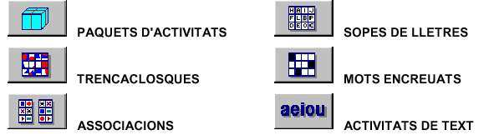

2. Elaboració d'activitats.
Els passos a seguir per a crear una activitat Clic són:

- Decidir el tipus d'activitat i el contingut que haurà de tenir, a partir dels objectius didàctics de l'aplicació que es vol fer.

- Preparar els ingredients de l'activitat: gràfics, textos, sons...
- Posar en marxa el Clic, activar el menú Fitxers - Nova activitat i seleccionar el tipus d'activitat que es vol crear.

- Indicar quina és la carpeta de treball on es crearà l'activitat (que hauria de ser la mateixa on hem desat els "ingredients").

- Ajustar els paràmetres propis de cada activitat: nombre de caselles, tipus de contingut, tipus de lletra, missatge inicial, missatge final...

- Confirmar i provar el funcionament de l'activitat.
- Fer les modificacions que calgui mitjançant els menús Edició - Editar l'activitat (o amb la combinació de tecles CTRL+E) i Opcions - Opcions de l'activitat (tecles CTRL+O).
- Enregistrar l'activitat.
Quan disposem d'unes quantes activitats convé agrupar-les en un paquet. Per a crear un paquet només cal activar el menú Fitxers - Nova activitat - Paquet d'activitats i anar construint la seqüència a partir de la llista d'activitats disponibles.
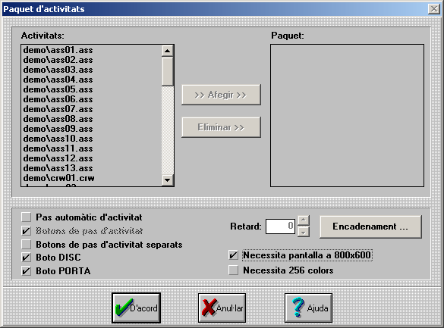
Donem per suposat que tenim el programa Clic 3.0 instal·lat i convenientment configurat dins alguna carpeta del disc dur, per exemple C:\Clic o be també possiblement C:\Archivos de programa\Clic

Els diferents fitxers de text, imatge, so... per elaborar les activitats estan a la carpeta del curs C:\4Eso\Curs Clic\Activitats\.

Com es poden modificar els paquets d'activitats Clic?
Els paquets d'activitats Clic es poden presentar en dos formats: paquets "oberts" (que porten l'extensió PAC) i paquets "compactes" (amb l'extensió PCC). Les activitats dels paquets en format obert es poden modificar directament des del Clic mitjançant el menú Edició - Editar l'activitat, però els paquets compactes estan protegits i no és possible modificar-los directament.
La majoria dels paquets d'activitats del "racó del Clic" es distribueixen en format compacte (PCC), però es poden convertir al format obert (PAC) mitjançant la utilitat ClicPac, que s'instal·la amb el Clic 3.0.
Els passos a seguir per a modificar un PCC serien:
1. Convertir el paquet PCC en un PAC mitjançant el programa ClicPac.
2. Engegar el Clic i, amb el menú Fitxers - Obrir, buscar el fitxer PAC.
3. Fer les modificacions que calgui a les activitats.
4. Tornar a convertir el PAC en un PCC per a protegir-lo.

2. 1 Associació normal.
L'objectiu és elaborar una activitat d'associació normal amb una presentació de sis petites imatges juntament amb les corresponents finestres de text. Els arxius juntament amb l'activitat estaran a la carpeta de treball C:\4Eso\Curs Clic\Activitats\Eines.

- Engega el programa Clic 3.0
- Vas a “Fitxers/Nova activitat/associació

Aquí es on hauràs de seleccionar el directori de treball, on es guardaren tots els fitxers de l'aplicació que serà C:\4Eso\Curs Clic\Activitats\Eines

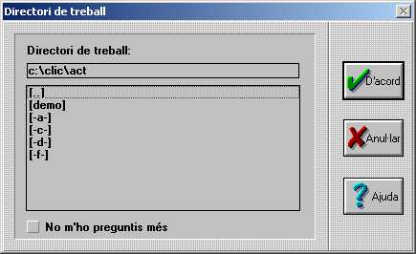

Anant a les opcions globals del programa, també podràs per exemple seleccionar un altre editor d'imatges que no sigui el Paint de Windows.

Fes clic sobre “Opcions” de la barra de menús i selecciona “Opcions globals”, apareixerà una finestra semblant a la de baix:

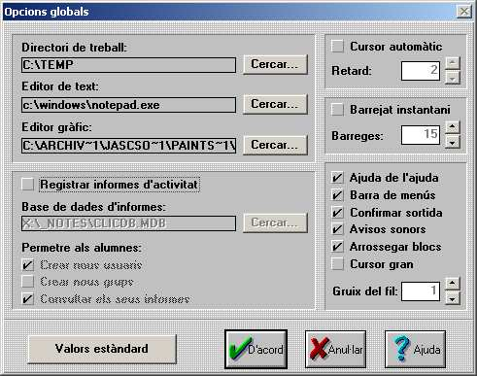

Aquí es on es configuren una sèrie de paràmetres com el directori de treball, l'editor d'imatges que tenguis instal·lat al teu Pc...

A la finestra d'edició de l'activitat i a la graella A, selecciona text i pitja sobre “Editar Contingut”, a la finestra següent :

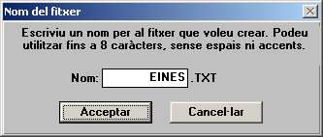

- tries el nom eines i seguidament passes a editar el contingut amb el bloc de notes del Windows:

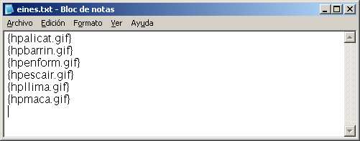

Guardes el document amb el nom eines.txt
Fas el mateix amb la graella B, edites el fitxer amb les paraules de baix (amb el mateix ordre que hem ficat els noms de les imatges ) i el guardes amb el nom de noms.txt

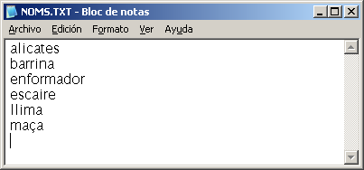

- Activa també la casella “Barrejar” de la graella A, així les imatges no sortiran sempre amb el mateix ordre.
- Posa també el nombre de files ( 2 ) i columnes ( 3 ) que ja ens anirà be.
- Finalment, tria els missatges inicial “Identifica les eines del taller de tecnologia” i el final “Molt bé” seguit del so corresponent {moltbe.wav}

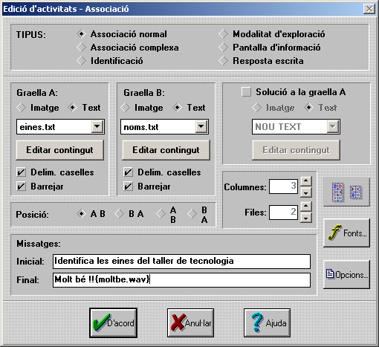

Ara només ens cal canviar algunes opcions, pitja el botó corresponent

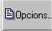

- La mida de les caselles a amplada 140 i alçada 100
Si el resultat no és el que esperàvem, podem fer canvis anant al menú de dalt, “Edició/Editar l'activitat
- Guarda l'activitat amb el nom: eines.ass

Activitat_2
Elabora una activitat d'associació normal com la d'abans emprant imatges de components i perifèrics d'un ordinador que cercaràs dins el teu disc o be emprant un cercador d'imatges com el www.Google.com

- Selecciona el directori de treball C:\4Eso\Curs Clic\Activitats\Mipc.
- Les imatges les guardaràs prèviament al disc preferiblement en format .gif , donat que el format .jpg només és possible quan una activitat empri una sola imatge.
- L'arxiu de text componen.txt, ha de contemplar les definicions:

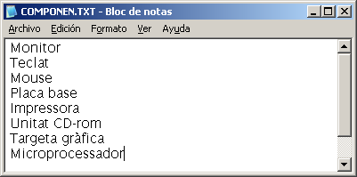

- Hauràs d'aconseguir les imatges que falten emprant un cercador com http://www.Google.com a Internet. Prèviament les guardes al disc al directori de treball en format .gif

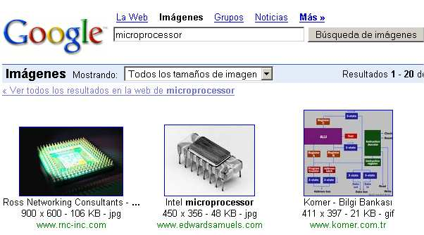

- A l'altra graella, fica els noms de les imatges tal com les tens guardades al disc dins l'arxiu de text que es digui per exemple imatges.txt

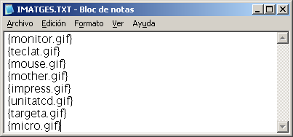

- Quan vegis que tot funciona, pots guardar l'activitat amb el nom COMPONEN.ASS

Activitat_3
Fes una activitat on es relaciona cada frase inacabada amb el tros que falta. A cada casella li correspon una i només una casella i viceversa. És una activitat d'associació normal (bijectiva).

- El directori de treball que hauràs de seleccionar és C:\4Eso\Curs Clic\Activitats\Frases.
- A la graella A, nom del fitxer text1.txt, que ja tens dins la carpeta i que conté les entrades:
- A la graella B, nom del fitxer text2.txt amb la llista de frases com les de baix.

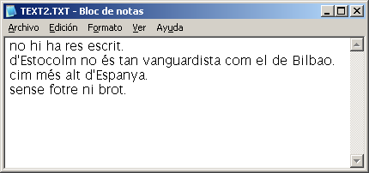

- Activa després la casella Solució a la graella A, ficant dins el document de text text3.txt les frases completes esmentades abans.
- Fixa en 4 Files i 1 Columna totes les graelles, juga també amb el tamany en píxels de les graelles i posa també un fons de pantalla que t'agradi.
- Posa el missatge inicial “Completa les frases de la part esquerra amb las de la dreta” i final “Ho has fet be ! “ Pots guardar després l'activitat amb el nom FRASES1.ASS

Activitats de Reforç.
Prepara una activitat d'associació dins el directori ..Activitats/Eines que contingui altres eines de tecnologia dins la graella A

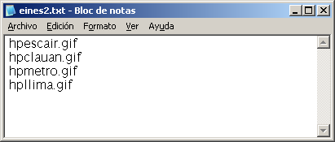

- Fes també tu mateix les associacions amb les definicions de baix que hauràs de ficar dins un arxiu de text definic.txt dins la graella B.

- L'ESCAIRE SERVEIX PER MESURAR MARCAR I COMPROVAR
- LA CLAU ANGLESA APRETA LES FEMELLES.
- AMB EL METRE PLEGABLE MESUREM LES PECES
- AMB LA LLIMA PODEM PULIR FUSTA O FERRO

- La pots guardar amb el nom de DEFINIC.ASS

Activitat_4
- Prepara una activitat d'associació normal que relacionarà cadascuna de les imatges de plantes típiques de Menorca ( Argelaga.gif, Arbocer.gif, Aritja.gif, ...etc. ) amb els noms corresponents que tens a l'arxiu de text plantes.txt

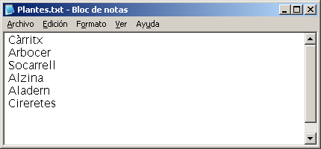

- Pots trobar més material aprofitable a la adreça d'Internet http://herbarivirtual.uib.es/ Les imatges que falten las hauràs d'aconseguir tu mateix i guardar-les a la mateixa carpeta de treball C:\4Eso\Curs Clic\Activitats\Plantes amb el format corresponent.
- Les que ja tens s'han hagut de redimensionar a una amplada de 115 píxels i guardar en format gif perquè quedin raonablement be dins una graella d'associació feta amb el clic.

- Tria també el fons de pantalla i les mides corresponents i la pots guardar amb el nom de PLANTES.ASS

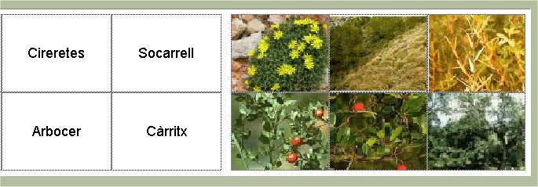

2.2 Activitats d'exploració.
Son aquelles que quan pitges sobre una imatge o part d'una imatge apareix un text relacionat amb ella. Tens un exemple fet amb les eines de l’aula de tecnologia on hi figuren les 8 imatges corresponents i els textos que les relacionen.

- Elabora tu mateix una activitat semblant emprant flors conegudes de les Illes Balears. Recorda que hauràs aconseguit abans les imatges corresponents del teu disc o emprant un cercador d'imatges a Internet com el www.Google.com
- De tota manera, la tens ja començada amb el nom de FLORS.ASS dins la carpeta de treball C:\4Eso\Curs Clic\Activitats\Plantes. La resta d'arxius que empra l'activitat i que hauràs de modificar estan també dins la mateixa carpeta.

- Fes doble clic a sobre de l'arxiu FLORS.ASS.
- Marca la casella Modalitat d'exploració.
- A continuació, edites el contingut de les Graelles A i B emprant també una amplada de 2 Files i 4 columnes.
- Per comprovar les relacions entre imatges ( Graella A ) i paraules ( Graella B ) pitja la icona corresponent.

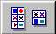

- Missatge inicial: Selecciona una flor i veuràs el seu nom comú.

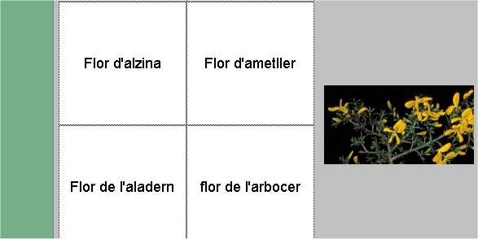

Activitat_5
Aconsegueix algunes imatges més sobre flors i plantes de les illes Balears ( fins un mínim de 8 espècies diferents )

- Fes el disseny d'una activitat d'exploració semblant a la que hem fet abans. Gira les graelles A i B, es a dir ara pitjant al nom, l'activitat ens mostrarà la imatge corresponent.
- Comprova les associacions establertes i posa el missatge inicial : Selecciona un nom comú i veuràs la imatge corresponent.
- Guarda l'activitat al directori de treball amb el mateix nom FLORS.ASS

2.3 Associació complexa.
En aquest tipus d'activitat es relacionen parts d'una imatge amb textos identificatius. No necessàriament cal que hi hagi el mateix nombre d'imatges que textos.
Per elaborar la pràctica hem preparat ja 3 arxius de text dins la carpeta de treball 4ESO\Curs Clic\Activitats\Informatica que només hauràs de col·locar de forma convenient.

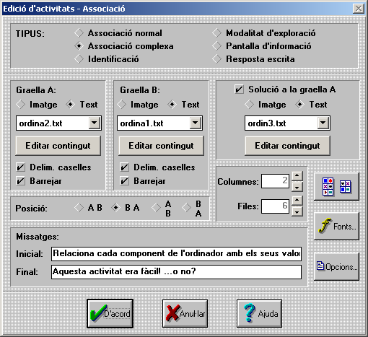

- Fixat quin tipus d’activitat nova has de seleccionar i el contingut de les graelles A i B que tens al quadre de diàleg de dalt.
- Després de posar els missatges inicial i final, pitja la icona de les associacions i estableix les relacions correctes:

.

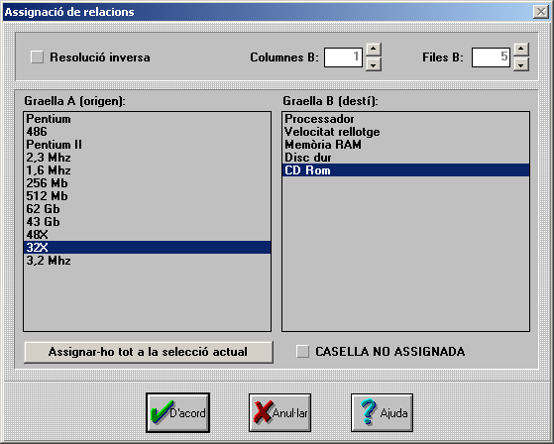

- Una volta hagis triat el fons de pantalla a les Opcions i vegis que tot funciona correctament, pots guardar l’activitat amb el nom ORDINA.ASS. Pots després de canviar algunes opcions generals I guardar l'activitat amb el mateix nom.

2.3 Activitat d'identificació.
En aquesta modalitat, l'usuari ha de respondre a una pregunta feta al missatge inicial, pitjant sobre una imatge, part d'una imatge, o sobre un text.
Tens un exemple proposat més avall emprant la mateixa carpeta de treball d’abans 4ESO\Curs Clic\Activitats\Informatica.

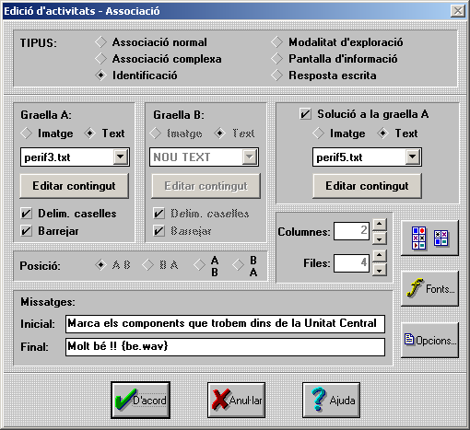

- Crea nova activitat, associació. Tipus, has de marcar la casella Identificació.
- Graella A, el text que conté. Files 4 x Columnes 2.

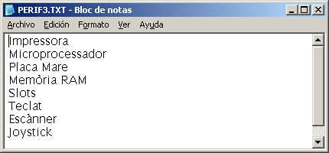

- Missatge inicial: Marca els components que hi trobem dins la caixa del PC
- Estableix les associacions correctes amb la icona corresponent, associant els textos de la graella A amb les respostes si/no.

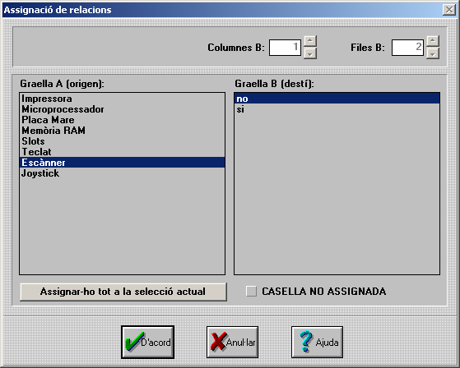

- Encara cal anar a les Opcions de l’activitat i marcar algunes caselles.
- Tria també la imatge de fons fons.gif que veus al quadre de diàleg de baix.

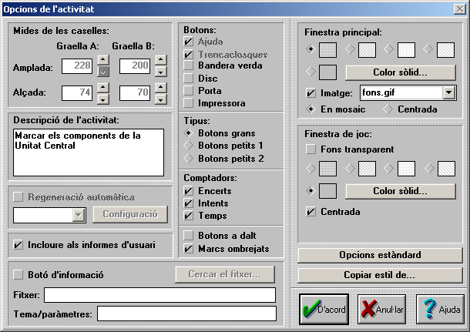

- Una volta veus que tot funciona, guarda l’activitat amb el nom DINSPC.ASS

Activitat de reforç.
Prepara l'activitat d'identificació dins la carpeta C:\4Eso\Curs Clic\Activitats\Animals amb les imatges (ratpenat.gif, ferreret.gif, badrija.gif, mussol.gif,...dofi.gif ). La pregunta al missatge inicial és : Quins han estat introduïts per l'home a les Illes Balears ?

- Nota, quan vagis a crear l'activitat tipus associació, marca la casella corresponent a Identificació.
- Fixa la mida de les caselles de la graella A a un tamany d'almenys 130 x 115 píxels.
- A les associacions, només has de posar un si a les imatges del conill i l'eriçó.

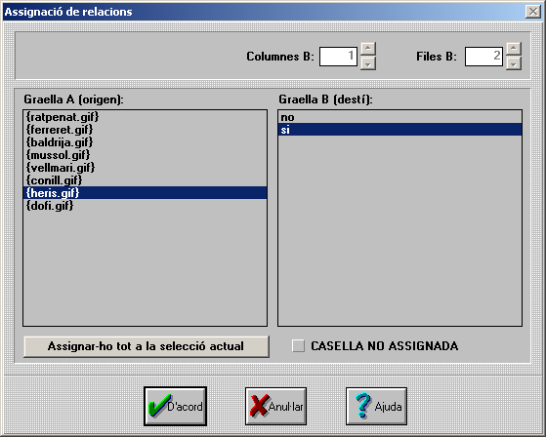

- Pots guardar l'activitat amb el nom ANIMALS.ASS

2.5 Pantalles d'informació.
Aquests tipus d'activitats presenten informació, recomanacions, introdueixen un tema, ...etc. Una altra objectiu de l'activitat pot ser la d'enllaç amb altres activitats dins un mateix paquet d'activitats sobre un tema concret.

Els exemples que venen a continuació els tens ja preparats dins la carpeta C:\4Eso\Curs Clic\Activitats\Albufera. El primer exemple consisteix en una activitat de pantalla que conté enllaços que ens permetrà triar quin tipus d'activitat volem editar.

- Engega el Clic i desprès anant a Fitxer/Obrir selecciones el tipus d’associació i el fitxer INFORMA.ASS
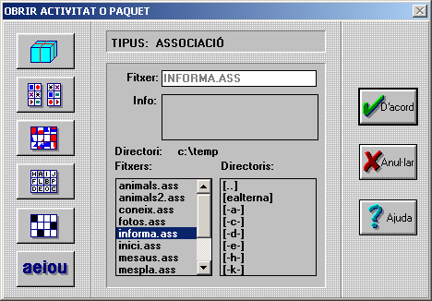

- Ara anant a Edició/ observa com està feta l’activitat i el contingut del fitxer ACTIVIT.TXT que ens permet enllaçar amb diferents paquets.

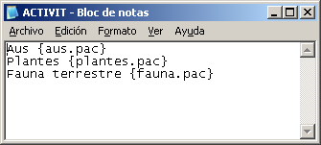

- Observa anant a les Opcions/ de l’activitat que s’ha triat la imatge de fons albmeva2.gif, que no queda massa be amb una resolució de pantalla de 800 x 600. Engega ara el Paint Shop i aleshores intenta modificar les dimensions d’aquesta imatge perquè s’ajusti millor a la pantalla.
- Torna a provar l’activitat i guarda els canvis amb el mateix nom si aconsegueixes alguna millora.

Activitat_6
Elabora tu mateix una pantalla d'informació sobre Geologia i medi natural a les Illes Balears. Aquesta, a més ens haurà d'enllaçar diferents paquets d’activitats :

- Introducció.
- El modelatge del relleu balear.
- Tectònica de plaques.
- La història geològica de les Illes Balears i els fòssils.
- L'evolució a les Illes Balears.
- L'ecologia a les Illes.
- Activitats.

- Guarda prèviament aquesta primera pantalla informativa amb el text que trobaràs dins l'arxiu geologia.txt dins la carpeta de treball
- C:/4Eso/Curs Clic/Activitats/Geologia amb el nom GEOLOGIA.ASS

Les pantalles informatives contenen generalment una imatge de fons guardada amb resolució convenient. Anant a Opcions/ de l’activitat, prova per exemple amb la imatge creada tramuntana.gif.

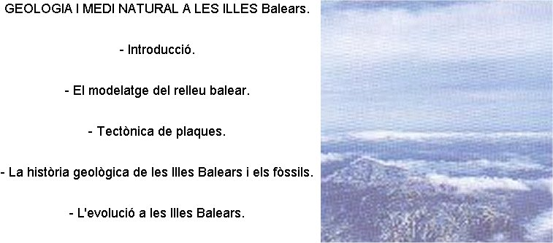

Després algun grup del curs pot acabar el paquet corresponent com activitat final si el tema és del seu gust. ( aquesta carpeta ja conté alguns elements com imatges, textos ... geo1.txt, geo2.txt, ...i activitats.txt respectivament.)

2.6 Sopa de lletres.
Consisteix en trobar paraules amagades a la graella esquerra. Opcionalment a la graella dreta, podem col·locar fragments d'imatge que es vagin mostrant a mesura que localitzem les paraules amagades.
Retoquem junts una primera activitat: Tens començada l'activitat amb el nom de SOPA_PC.SOP, dins la carpeta 4Eso/Curs Clic/Activitats/Mipc, només has d'afegir i retocar la part que falta i guardar després els canvis !

- Anem a Fitxers/obrir/ ... activitat, selecciona sopa de lletres i localitza l’arxiu comentat abans SOPA_PC.SOP .
- Fixa 7 files i 13 columnes.
- Escriu les paraules amagades que hi faltin:

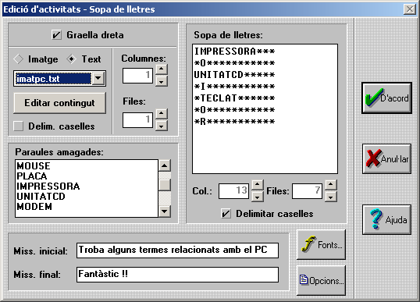

A les activitats anteriors hauràs aconseguit imatges de diferents components d'un ordinador personal, ara les aprofitarem per fer-les aparèixer a la graella B. Per això hauràs d'editar un arxiu de text anomenat IMATPC.TXT semblant al de baix:

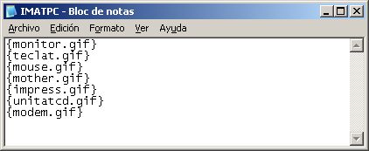

Activitat_7
Completa tu mateix l'activitat de sopa de lletres que es troba a la carpeta 4Eso/Curs Clic/Activitats/Socials .
Aprofita la imatge mapa.gif que ja tens a la carpeta de treball per ficar-la a la graella dreta de l’activitat.

- Anem a Fitxers/obrir/ ... activitat, selecciona sopa de lletres i localitza l’arxiu comentat abans SOPAM.SOP .
- Escriu les paraules amagades que hi faltin.
- Fixa 9 files i 16 columnes i selecciona la imatge corresponent tal com veus al quadre de diàleg de baix:

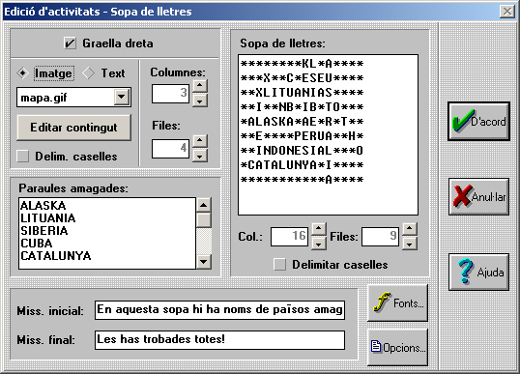

2.7 Mots Encreuats.
Naturalment, s'han de trobar les paraules que formen la graella de la dreta a partir de les definicions que apareixen a la pantalla de l'activitat ( poden ésser frases o imatges ).

Activitat_8
Fem junts la primera activitat emprant alguns elements que ja tens a la carpeta de treball.
- Fes Fitxers/Obrir/ tipus mots encreuats i localitza l’activitat MOTS.CRW dins la carpeta de treball C:\4Eso\Curs Clic\Activitats\Socials.
- Apareix la finestra d'edició de l'activitat.

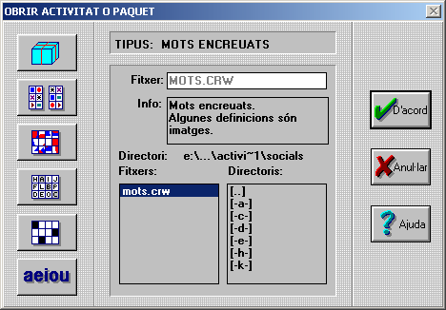

- Fixat en el contingut de les caselles en el quadre de diàleg que ens apareix quan l’editem.
- És capaç de canviar algunes definicions i per tant les paraules amagades de la dreta ? Difícil no ?
- Guarda l'activitat amb el mateix nom MOTS.CRW

Activitat_9
Inventa tu mateix una activitat de mots encreuats amb paraules i textos sobre la matèria Informàtica i Telecomunicacions. Ves a Fitxers/Nova activitat i selecciona el directori de treball 4Eso/Activitats/Mipc, així ja estaràs directament dins el directori adequat.

Engega després una nova activitat de Mots Encreuats. L'activitat ha de contemplar almenys 7 termes relacionats amb el tema, ha d'emprar també un mínim de 3 imatges que tinguis disponibles al teu ordinador.

2.8 Trencaclosques d'intercanvi
Consisteix naturalment en recompondre una imatge o un contingut de text mes o menys llarg. Tens diferents exemples ja fets a la carpeta de treball.
Observa per exemple la portada de la web Menorcaonline M_ONLINE.PUZZ. que es troba a la carpeta 4Eso/Activitats/Socials

- Prepararem ara junts una activitat que ens servirà pel projecte final d'aquesta unitat didàctica. Engega ara el programa Clic fent doble clic a l'activitat PORTADA.ASS que es troba a la carpeta de treball 4ESO/Activitats/Carpobrotus
- Prepara ara un trencaclosques d'intercanvi amb la imatge heli.bmp dividida en 8 parts.
- Posa els missatges inicial i final.
- Tria el fons i la guardes amb el nom HELI.PUZ

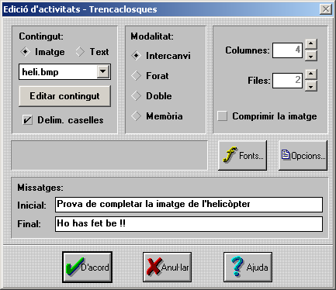

Una de les avantatges d'aquests tipus és que pots canviar la modalitat d'una que ja tinguis guardada al disc. Per exemple tornem editar l'activitat i la guardem amb un altre nom.

- Prova tu mateix de canviar l'activitat anterior a la modalitat de forat.
- La pots guardar ara amb el nom THELI.PUZ

Activitat_10
(Opcional). Has d'aconseguir una activitat d'aquest tipus de forat emprant un mapa de les Illes Balears. Segurament en tens algun guardat dins el teu disc. D'altra banda, també el pots aconseguir amb un cercador d'imatges com el www.Google.com

Pots guardar els canvis amb el nom MA_ILLES.PUZ dins la carpeta d'activitats 4Eso/Activitats/Socials.

2.9 Trencaclosques doble.
En aquest tipus, apareix la imatge fragmentada i descol·locada juntament amb un espai a la pantalla de l'activitat per anar col·locant els fragments en el lloc corresponent.
Tens ja fets alguns exemples a la carpeta 4Eso/Activitats/Socials com PEIX.PUZ

Prova tu mateix de fer algun exemple amb les imatges que tens disponibles en format .gif

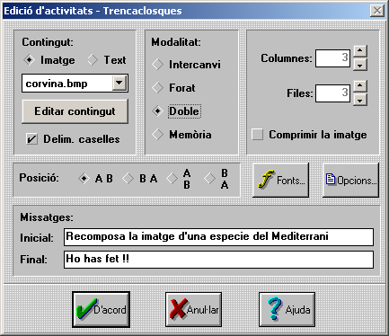

2.10 Gràfic de Memòria.
Senzillament cal trobar dues imatges iguals en una col·lecció. La col·lecció cal que sigui un arxiu de text que contingui les imatges en el format que ja coneixes. (cal que el format sigui petit, per exemple 45 x 45 píxels ).
Fem junts un petit exemple:

- Arxiu -> Nova Activitat -> Memòria , dins l'apartat de Trencaclosques.
- Seleccionem text a la graella corresponent i fiquem alguna cosa semblant al de baix:

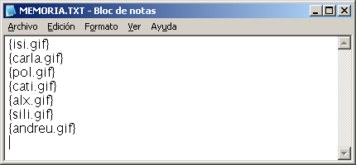

Reforç.
(Opcional). Fes alguna activitat semblant amb algunes imatges petites que tens al disc. ( el tamany en KB. no haurà de ser més gran que 5 o 6 Kb. )

- Selecciona un fons de pantalla apropiat.
- Mira de seleccionar un tipus de font que sigui prou clar, gran i de color que vagi be amb el fons de pantalla.
- Guarda l'activitat REFOR.PUZ

2.11 Trencaclosques de text.
No és gaire diferent de les altres. S'han d'ordenar fragments d'una frase, una definició, un text en general.

- Selecciona la carpeta de treball 4Eso/Activitats/Informatica anant a Fitxers/Nova activitat ... trencaclosques..

- Prova tu mateix de seguir l'exemple que ordena el text següent:
La informàtica a ESO introdueix als alumnes a una sèrie d'aplicacions bàsiques, com un editor de text, un programa de disseny multimèdia i un full de càlcul.

- Divideix el text en 6 parts.

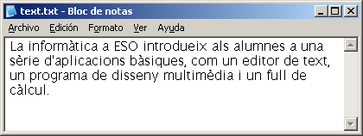

- Tria una font i tamany de lletra que siguin prou clars i que el color vagi bé amb el fons de pantalla.
- Fes les proves que calgui i guarda el resultat amb el nom de INFORMAT.PUZ

Activitat_11
Elabora tu mateix dins la carpeta anterior, una activitat de trencaclosques de text on s'hagin d'ordenar cronològicament uns 6 fets rellevants al llarg de la Història de la Informàtica. Per exemple:

U. Bush en el MIT crea el primer calculador
Los laboratorios Bell crean cinco modelos de calculadores automáticos
J. Von Neumann publica la base del Edvac
En 1957 Texas Instruments crea el chip, circuito integrado realizado con semiconductores
Intel crea el primer microprocesador
En los años 80 aparecen los primeros PC

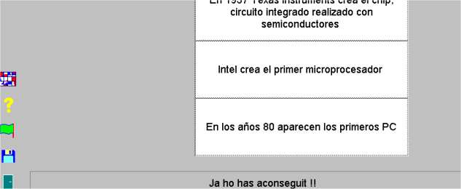

3. Les activitats de TEXT.
Quan escollim nova activitat de text amb el Clic 3.0 ens apareix la finestra d'edició corresponent que ens permet triar diferents tipus d'activitats:

- Omplir forats, (és el tipus que permet més varietat d'opcions...)
- Completar text.
- Identificar lletres.
- Identificar paraules.
- Ordenar paraules (barrejar-les a nivell de paràgraf o entre paràgrafs diferents...)
- Ordenar paràgrafs.

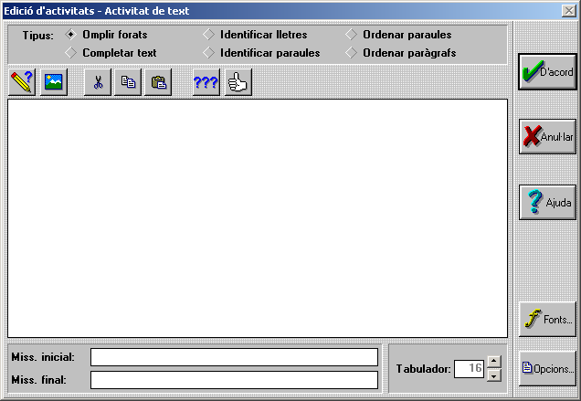

En totes les activitats hi acostuma a haver una part de text estàtic i uns objectes (paraules, lletres, paràgrafs...) susceptibles de ser omplerts, modificats o seleccionats per l'usuari quan dugui a terme l'activitat que hem dissenyat.

L'eina incògnites permet marcar aquestes parts del text que actuaran com a objectes manipulables per l'usuari.

En les activitats del tipus Omplir forats i Completar text, cal seleccionar un bloc de text abans de clicar damunt l'eina incògnites. En les altres modalitats, si no hi ha cap bloc seleccionat, l'eina actua damunt la lletra, paraula o paràgraf on es troba el cursor.
En la modalitat Omplir forats, l'eina dona pas a la finestra de definició d'incògnites, on es defineixen les diferents variables i el seu funcionament.
A la resta de modalitats, els blocs marcats com a incògnites actuen de la forma:

· Completar text: Les incògnites són les paraules, lletres, espais o signes de puntuació que desapareixen en iniciar-se l'activitat i que l'usuari haurà de reposar per a resoldre-la.
• Identificar lletres: Les incògnites són les lletres damunt les quals haurà de clicar l'usuari per a resoldre l'activitat.
• Identificar paraules: El mateix que en el cas anterior, però actuant amb paraules senceres.
• Ordenar paraules: Les incògnites són les paraules que es barrejaran entre si i que l'usuari haurà de tornar a posar en ordre. El programa permet decidir si les paraules s'hauran de barrejar només entre les del seu paràgraf o entre paràgrafs diferents.
• Ordenar paràgrafs: Els paràgrafs marcats com a incògnites són els que es barrejaran entre si en iniciar-se l'activitat.

En totes aquestes modalitats l'eina actua com un commutador: marca com a incògnita els blocs nets, i desmarca aquells blocs que s'haguessin definit prèviament com a incògnites.

Dins del cos del text de les activitats es poden crear caselles que continguin text, gràfics, so i altres
recursos multimèdia.

L'eina de caselles permet crear contenidors nous i dóna pas a la finestra de definició de caselles on es poden ajustar les seves propietats i contingut.
Els nous contenidors sempre apareixen en la posició on es trobi el cursor. Per a esborrar un contenidor podeu utilitzar la tecla SUPR, igual que ho faríeu amb un caràcter de text.

Aquests botons actuen de manera similar a la de tots els editors de text. Aquestes eines permeten passar textos d'altres aplicacions i programes al Clic.
Els atributs d'incògnita dels blocs marcats no es transporten amb aquestes operacions, així com els estils (negreta, cursiva, subratllat...) que s'utilitzin en altres editors de text.

Aquest botó dóna pas a la finestra de Creació automàtica d'incògnites des d'on podreu simplificar la declaració d'aquells exercicis on resulti tediós haver d'anar-les marcant una per una.

Aquest botó dóna pas a la finestra d'Opcions d'avaluació des d'on s'especifica la mecànica i els criteris que el programa seguirà per a avaluar l'activitat i mostra els possibles errors a l'usuari.

Escriviu aquí els missatges que han d'aparèixer en iniciar-se l'activitat i un cop acabada. Podeu situar-hi també fitxers de so, imatges, etc.

L'amplada del tabulador resulta també especialment útil per donar format als diferents exercicis de text que vosaltres dissenyeu.

Fent clic damunt aquest botó s'accedeix al quadre de diàleg d'Opcions de l'Activitat on hi podem seleccionar pràcticament totes les opcions, tamany dels botons, colors de fons, amplada i alçada de les graelles, ... etc.

3.1 Omplir forats.
Reproduïm aquí l'activitat d'omplir forats sobre l’Estany de Banyoles que es troba a la carpeta 4Eso/Activitats/Socials que ja s’ha preparat anteriorment al directori de treball.

- Ves a Fitxers/ Obrir nova activitat de text ... i selecciona EXEMPLE1.TXA del tipus omplir forats, a l'espai d'edició d'activitats pots veure clarament com està dissenyada l’activitat.

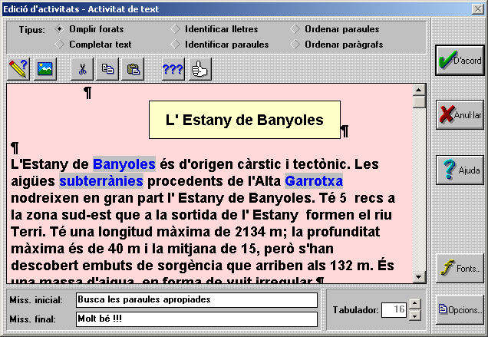

- Selecciona una de les paraules clau en color blau i pitja sobre la icona eina d'incògnites

Apareixerà la finestra de definició d'incògnites. Ha d'aparèixer la resposta correcta i el nombre de caràcters que ocuparà juntament amb altres respostes possibles al quadre de la dreta. Pitja sobre D'acord.

- Pitja també el botó d’opcions de l’activitat i fixat en el tamany de les caselles. Aprofita per canviar el color de fons per un de més adient.

- Fes les proves que calgui per provar que l’activitat funciona i guarda els canvis amb el mateix nom

Activitat_12
Repasarem ara una activitat d'identificar paraules que es troba a la mateixa carpeta 4Eso/Activitats/Socials que tracta sobre la llegenda d’en Morgat.
- Ves a Fitxers/ Obrir nova activitat de text ... i selecciona ACTIV12.TXA del tipus identificar paraules, ... Anant a edició/ d'activitats pots veure clarament com està dissenyada l’activitat.

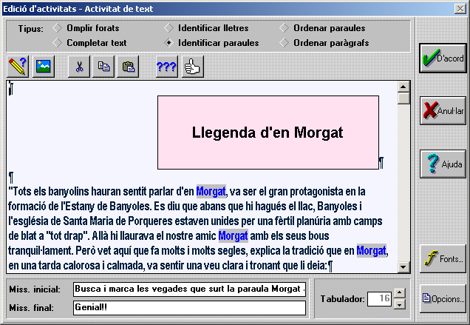

- Pitja també el botó Fonts de l’activitat i prova amb alguna font i tamany de text que pugui anar be.

- Pitja també el botó d’opcions de l’activitat i fixat en el tamany de les caselles. Aprofita per canviar el color de fons per un de més adient.

- Fes les proves que calgui per provar que l’activitat funciona i guarda els canvis amb el mateix nom

Activitat_13
Elaborarem ara una activitat de text d’omplir forats que es troba a la mateixa carpeta on l'usuari ha d'omplir els buits amb el gentilici d'una sèrie de poblacions de l'illa de Menorca.
- Crea una nova activitat de text, modalitat omplir forats. Fes un clic al botó Opcions i fixat en el quadre de diàleg que ens apareix.
- A la finestra principal, definim una casella de 538x80 píxels amb el text corresponent de color blau fort.
- A la finestra d'edició de l'activitat fes un “intro” per introduir el text corresponent, fent un salt de línia quan sigui necessari:

L'amo d'en Sebastià és de Ferreries, és ferrerienc
Els de Mercadal són mercadalencs
Als habitants de Ciutadella els anomenem ciutadellencs
En Miquel és d'Alaior, és alaiorenc
En Toni és maonés, és de Maó.

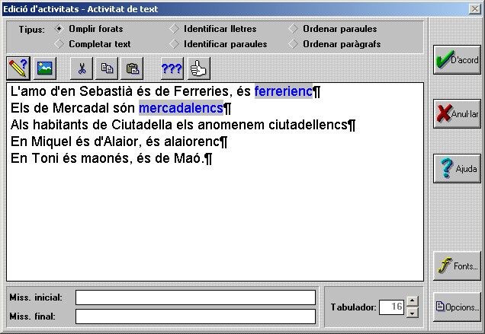

- Ara només cal definir les incògnites, ves ressaltant un per un els gentilicis i pitja després el botó d'incògnites fins que les tinguis totes definides.
- Finalment, tria el fons, repassa una mica els estils i tamany de lletra que has emprat i al missatge final pots incloure un arxiu de so en la forma: Molt bé ! {moltbe.wav}
- Guarda l'activitat amb el nom GENTILIC.TXA

Una volta hagis provat l'activitat i tot funcioni, anem a fer algunes modificacions perquè ens presenti una llista d'opcions a cada gentilici.
Només cal que tornis a editar l'activitat, vagis ressaltant cadascuna de les incògnites i amb el botó de definició actives la casella Presenta opcions en una llista:

- Ara pots anar posant opcions a les altres variables. Repassa una mica les fonts i tamany de lletra i torna a guardar l'activitat amb el mateix nom.

3.2 Ordenar paraules
Aquest tipus d'activitat presenta un text amb algunes paraules barrejades que s'hauran de posar al seu lloc. Fem junts una primera activitat que ens servirà pel nostre projecte final.
Situat per això a la carpeta de treball 4Eso/Curs Clic/Carpobrotus on hi guardarem la majoria d'elements del nostre projecte.

- Ves a Arxiu/Nova Activitat... i selecciona el tipus corresponent. Pitja a la icona caselles i en el requadre de text fixa les dimensions a 145x212 píxels, escriu també el nom de la imatge que ens apareixerà {helipet.bmp}, sense centrar i pitja d’acord.

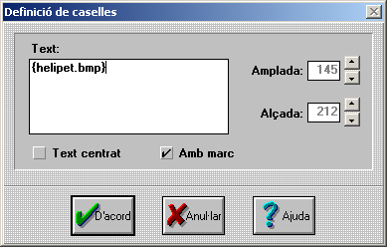

- Baix de la imatge, escrius el text dels dos primers paràgrafs que tens disponibles dins l'arxiu principal.txt

- Ressalta una per una pitjant després el botó d'incògnites les paraules:
- Toneladas, residuos, primavera, técnicos i sacas.
- Ja la pots guardar després amb el nom de PRIMERA.TXA

3.3 Completar text
Aquest tipus d'activitat presenta un text amb algunes paraules amagades que s'hauran de posar al seu lloc. Fem junts una segona activitat que ens servirà pel nostre projecte final. Situat per això a la mateixa carpeta de treball 4Eso/Curs Clic/Carpobrotus on hi guardarem la majoria d'elements del nostre projecte.

Activitat_14
Elaborarem ara una activitat de text on l’usuari haurà de completar el text model que tenim dins el quadre de diàleg de baix:
- Crea una nova activitat de text, modalitat completar text i al quadre de text fica el paràgraf Objectius del document de Word Es diari.doc

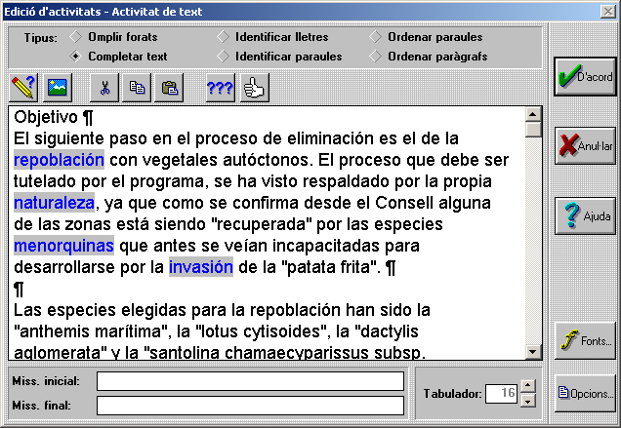

- Defineix almenys 5 termes amagats com l’exemple que tens al quadre de diàleg de dalt ( ressalta el terme i pitges després el botó incògnites
- Fes un clic al botó Opcions
d’avaluació fixat en el quadre de diàleg que ens apareix. Deixa les opcions tal com veus més avall:

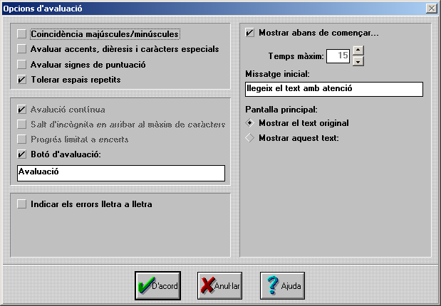

- Així la persona que hagi de completar l’activitat podrà llegir el text sencer durant uns 15 segons i haurà de memoritzar les paraules que falten. Deixa les altres opcions per defecte i prova l’activitat.
- Quan veus que tot funciona ja la pots guardar amb el nom ACTIV14.TXT

3.4 Identificar paraules.
Aquest tipus d'activitat presenta un text amb algunes paraules clau que l’usuari ha d’identificar. Posem junts un exemple d’activitat que es troba a la carpeta 4Eso/Curs Clic/Socials on hi guardarem algunes activitats ja dissenyades.

- Ves a Fitxers/ obrir una activitat de text ..., localitza TAULA.TXA modalitat identificar paraules.
- Fixat una mica com està feta i repassa les diferents opcions de l’activitat. Podries crear tu mateix una de semblant dins el teu projecte final de la unitat Clic ?
- Recorda abans situar-te dins la carpeta de treball corresponent.
- Més avall tens una proposta de temes que podrien anar be.

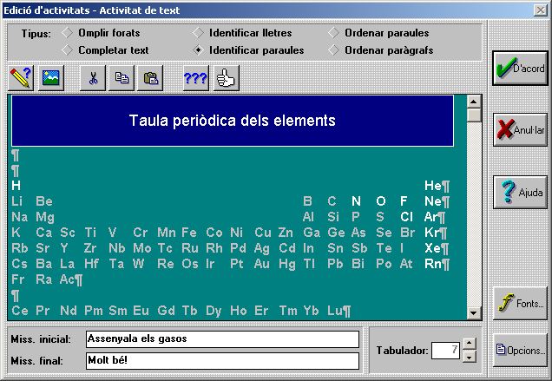

Disseny Activitats Clic 3.0
Baix teniu una proposta de temes per elaborar un paquet d'activitats que contingui almenys cadascun dels tipus d'activitats que permet el Clic.

- Menorca, geografia bàsica. ( carpeta Activitats\Menorca )
- Plantes de Menorca. ( carpeta Activitats/Plantes )
- Prehistòria de Menorca.
- Història i monuments de l'illa.
- Jocs numèrics.
- La comunitat de països europeus. La CEE
- La contaminació atmosfèrica.

- La xarxa Internet. Història, serveis i aplicacions.
- Carpobrotus, la planta assassina. ( carpeta Activitats\Carpobrotus )
- Les eines a Tecnologia. ( carpeta Activitats\Eines )

- L’Albufera d’Es Grau, la zona humida de Menorca. ( carpeta Activitats\Albufera )

- El canvi climàtic.
- L’Antàrtida. Un projecte de l’IMEDEA del 2005. ( carpeta Activitats\Antartida )

- La nutrició i alimentació.
- El Projecte “Poseidón”, un ambiciós projecte de recuperació de restes marins.
- Bulling, el maltracte entre iguals.
- Trastorns alimentaris, anorexia i bulímia.
- Les armes, un gran negoci.
- El sistema solar, què en sabem ? ( carpeta Activitats\Ssolar )

- L’Aventura Polar. Petita història de les primeres exploracions de l’Antàrtida. ( carpeta Activitats\Aventura )

- Els microorganismes, els éssers vius més petits. ( carpeta Activitats/Microorganismes )

